Домашние задания для 2 класса
преподаватель Утегенова Айгуль Каиргалиевна
Фотоотчеты присылать на адрес электронной почты: aygul.utegenova.72@bk.ru
Дата | Время | Учебный предмет | Задание | Материалы | Срок выполнения и форма отчета
09.11.2020,  12.11.2020 | 16:40-17:10 | «Основы изобразительной грамоты и рисования» | Тема : Симметрия.  В древности «Симметрия» означало «красота», «гармония».  Где мы можем встретить симметрию в окружающей среде?  Посмотрите на картинки:  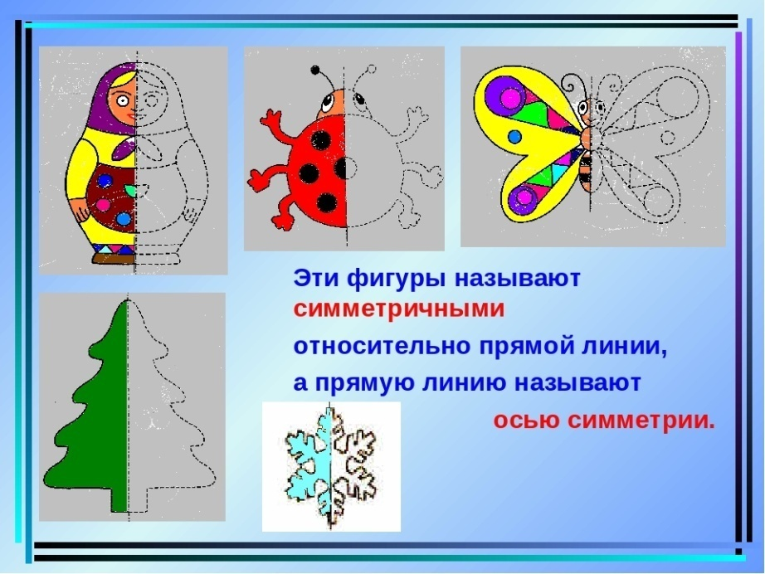 Рис.1  Рассмотрев картинки, можно заметить, что от центра каждый рисунок одинаково зеркальный.  Выполните на тетрадном листе «в клетку» карандашом рисунок одной половины (на рис.2 – черная толстая линия). Затем от центра повторить вторую сторону, отсчитывая клетки (на рис.2 – синяя тонкая линия). Например:  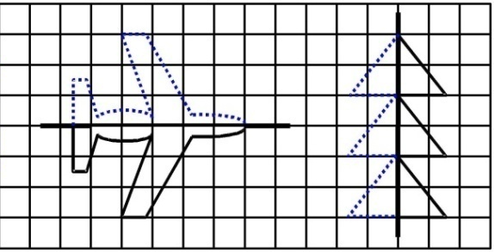 Рис.2  Самостоятельная работа:  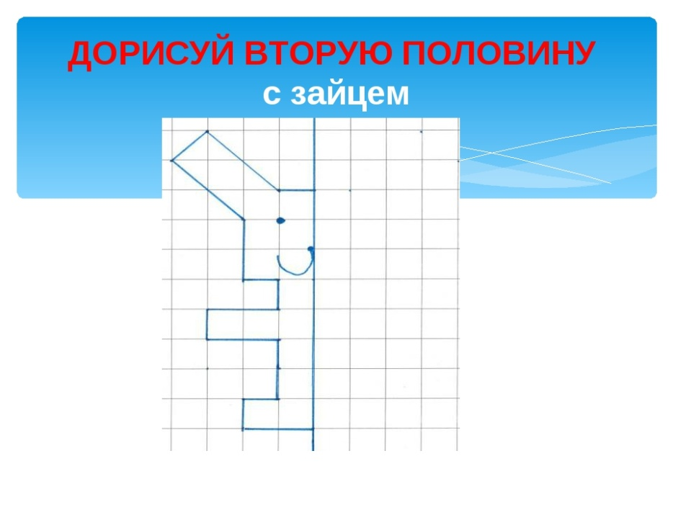  Примечание: 1)начертите линию вертикальную – центр.  2)прежде чем нарисовать линии, отсчитывайте клетки от центра вправо  3)соедините точки между собой.  4)повторите тот же способ слева. | Тетрадный лист «в клетку»  карандаш,  гелиевые ручки,  ластик | до 19:00 ч.  14.11.2020
10.11.2020 | 16:40-17:10 | «Лепка» | Тема : «Русская печка».  В старину главным элементом в доме является русская печка. Печь – очаг, предмет уюта и, конечно, же тепла. В печь закладывали дрова, обогревали жилище, готовили пищу, пекли хлеб. В современном мире печь заменили камином, который служит украшением комнаты.  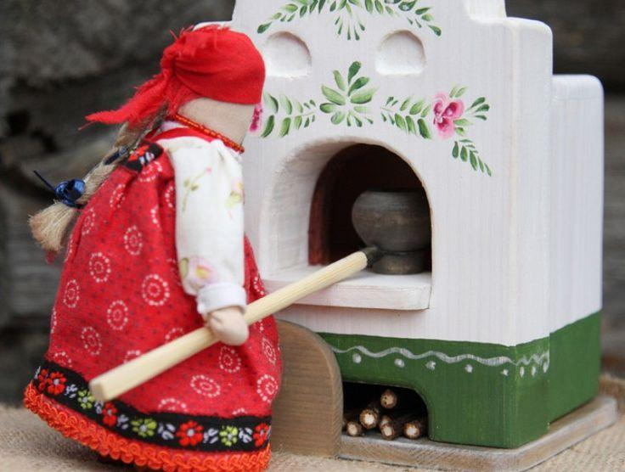  Самостоятельная работа:  1)Возьмите целый кусок пластилина,  2)Создайте форму «печки»  3)Нарисуйте окошки в «печке», и постепенно сделайте неглубокие ямочки.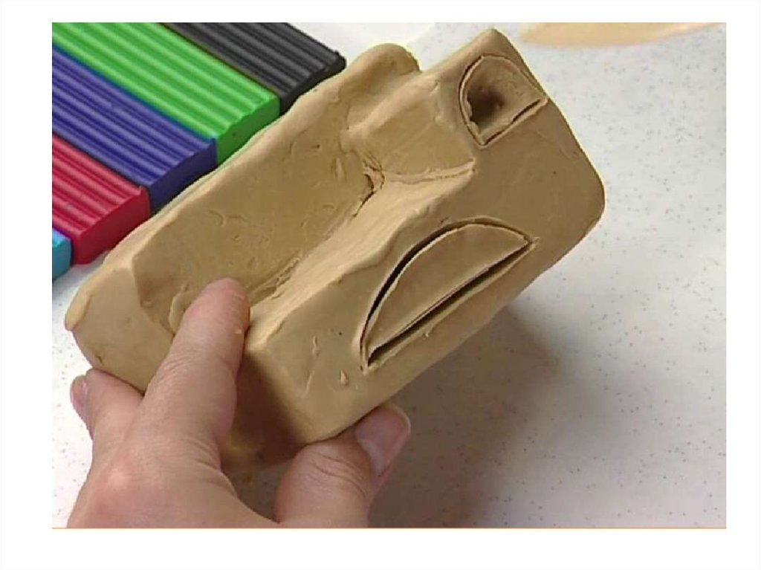 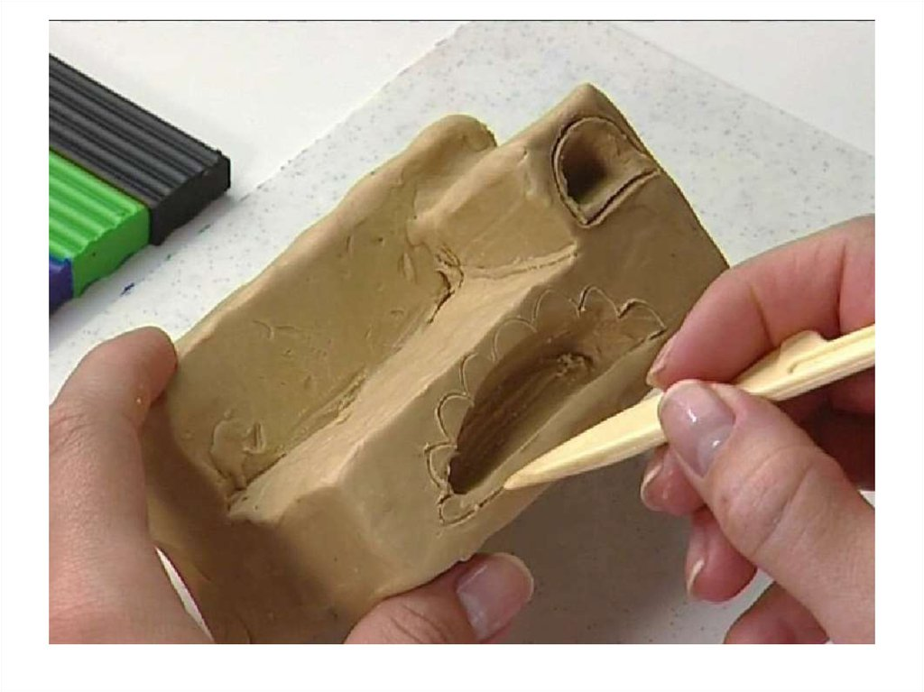  Приступайте к лепке дополнительных элементов:  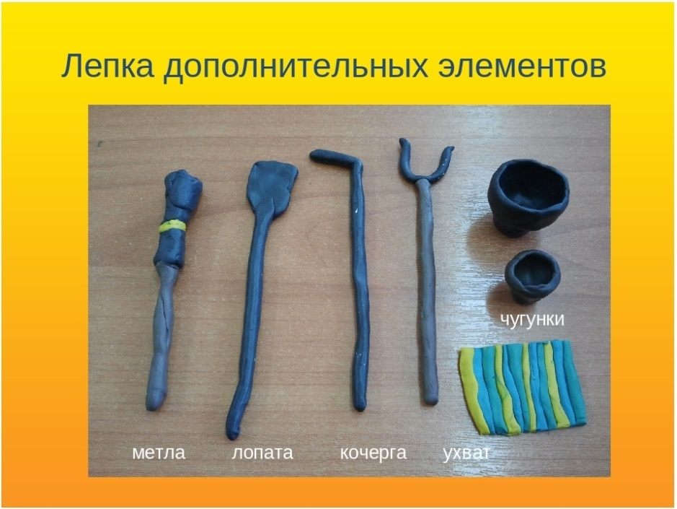  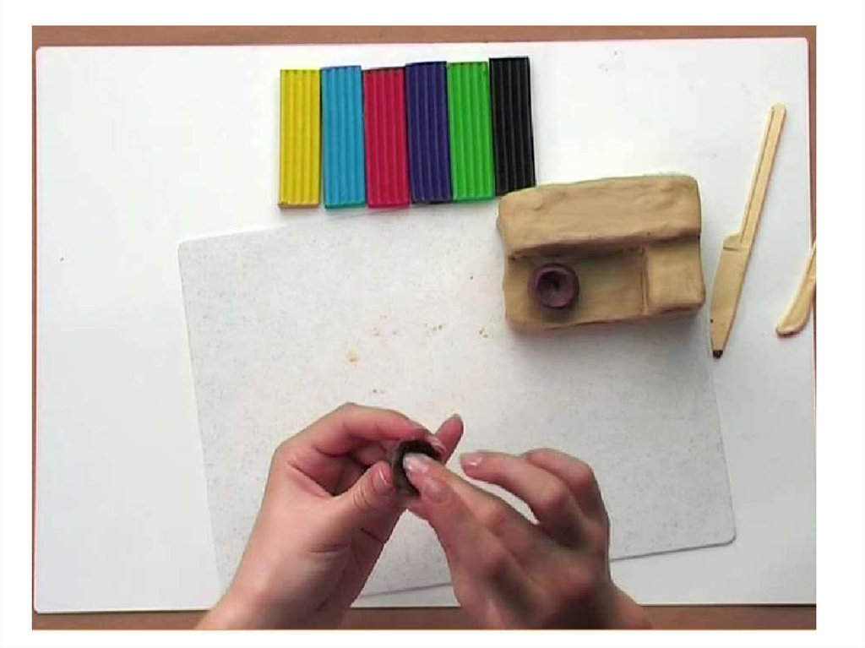  Установите дополнительные элементы на «печку»  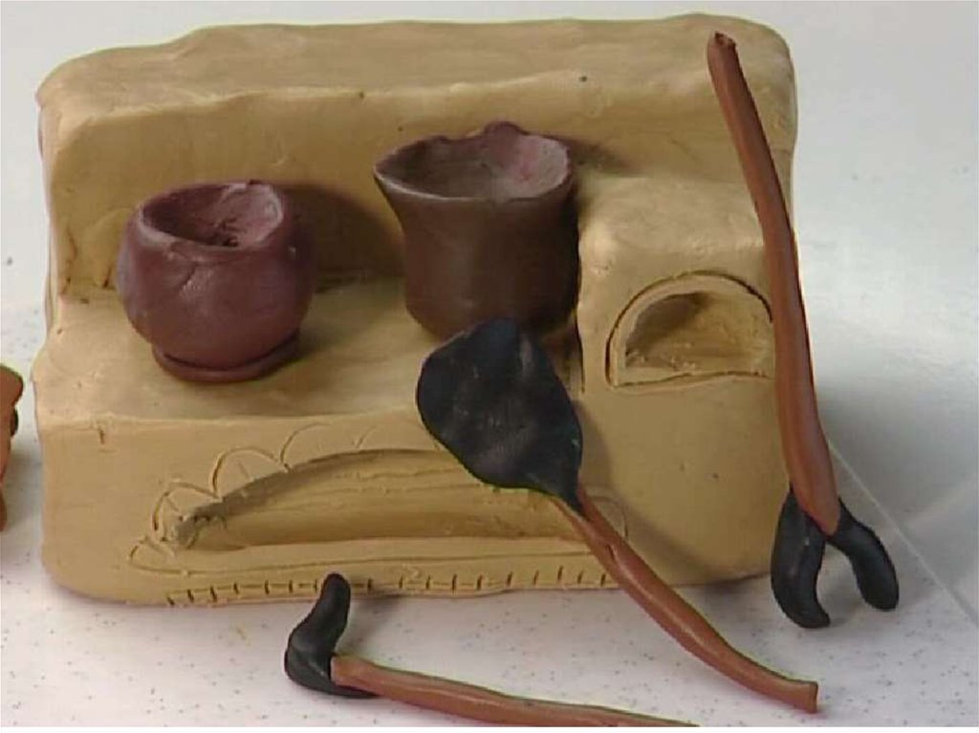  Поделка готова! | пластилин,  стек,  дощечка | До 19:00  14.11.2020
11.11.2020 | 13:20-13:55 | «Прикладное творчество» | Тема : «Беседы о росписи. Знакомство с элементами росписи»  В нашей стране существует много народных мастеров.  Для красоты и оформления дома талантливые люди создали роспись. Виды росписи: Хохломская, Гжельская, Городецкая, Полхов - Майдановская, Дымковская и Филимоновская игрушки, Жостовская.  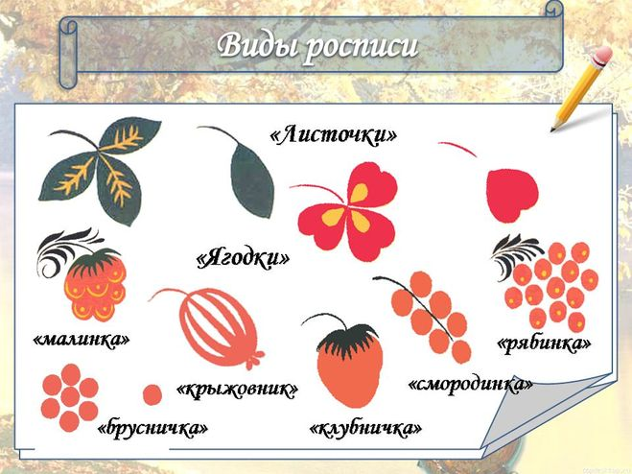  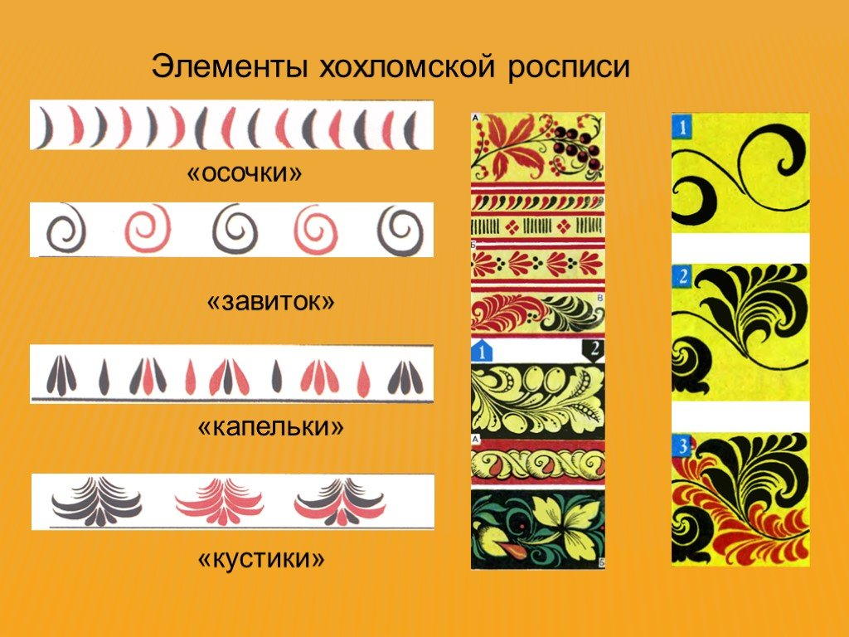  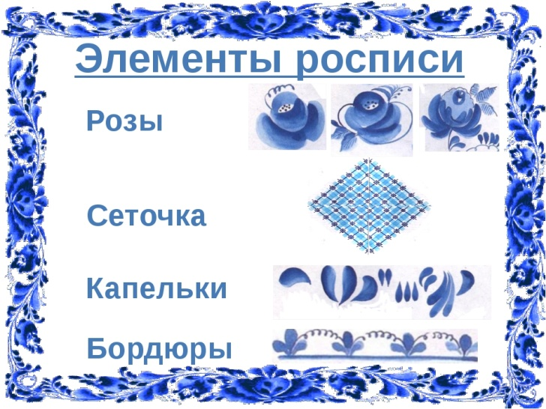  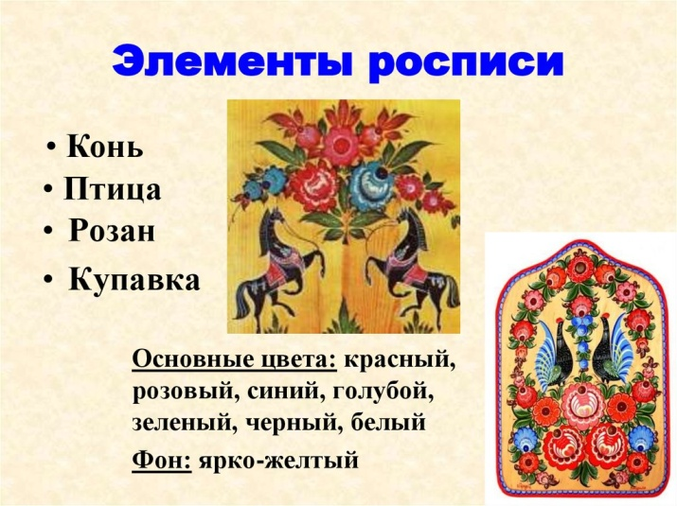  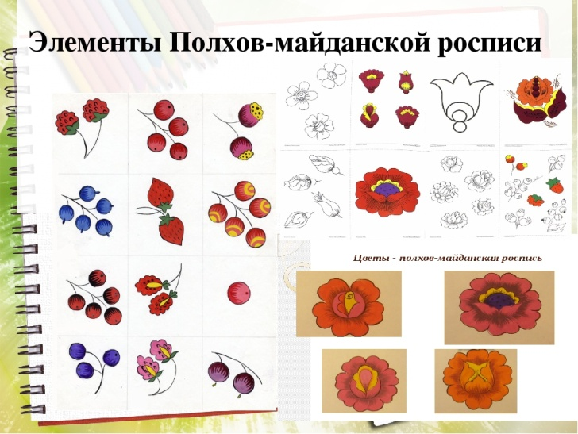  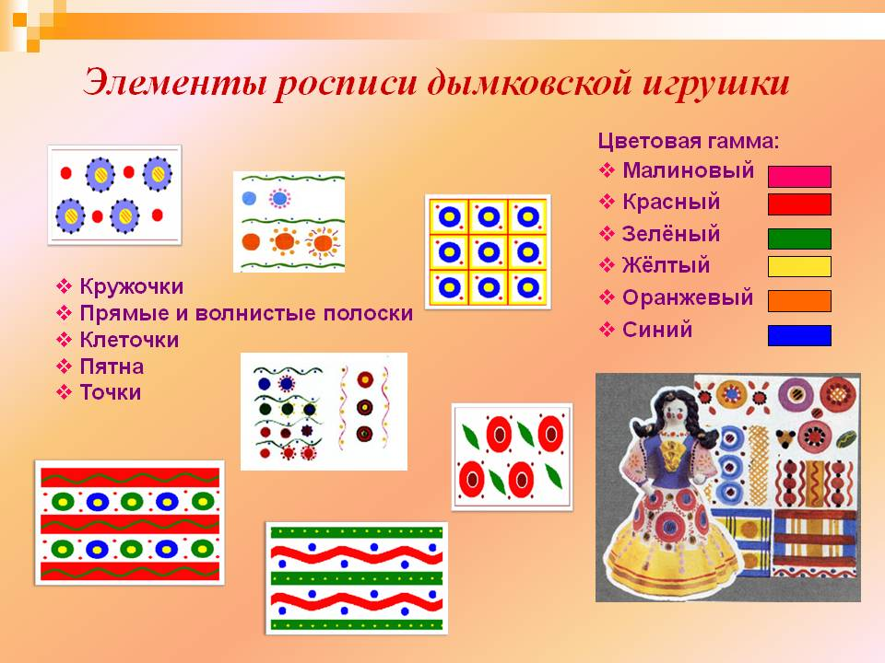  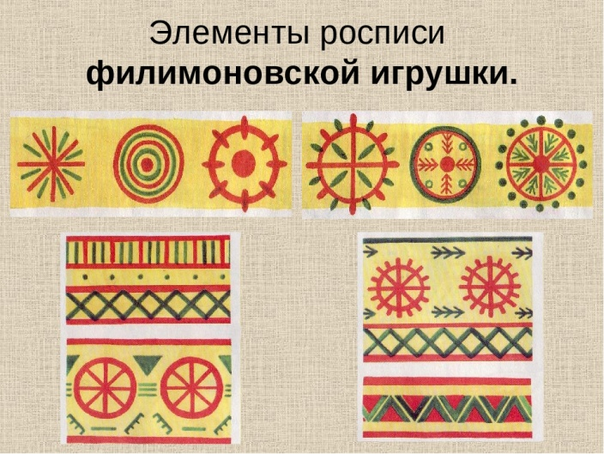  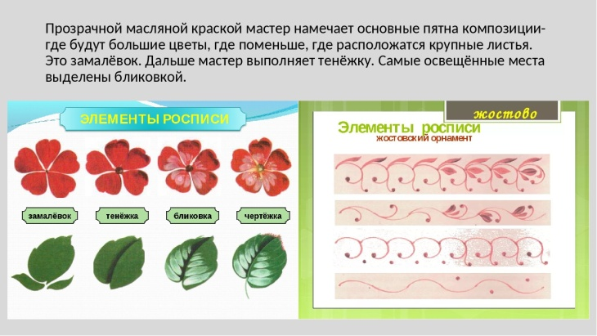  Самостоятельная работа:  1)Рассмотрите таблицы каждого вида росписи  2)Записать в тетрадь:  Тему: «Виды росписи».  Хохлома, Гжель, Городец, Полхов-Майдан, Дымковская и Филимоновская игрушки, Жостово. |  | До 19:00  14.11.2020
12.11.2020 | 16:40-17:10 | «Беседы об искусстве» | Тема : Рисунок  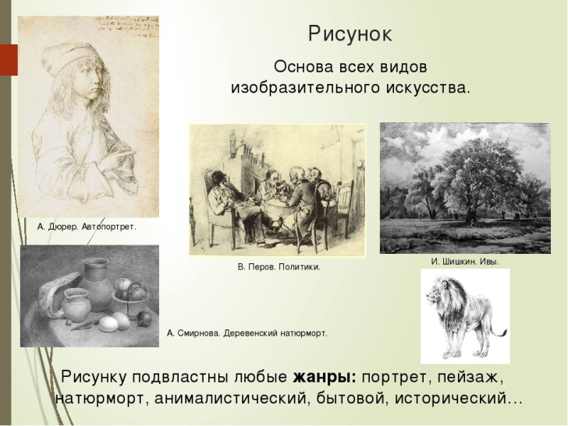  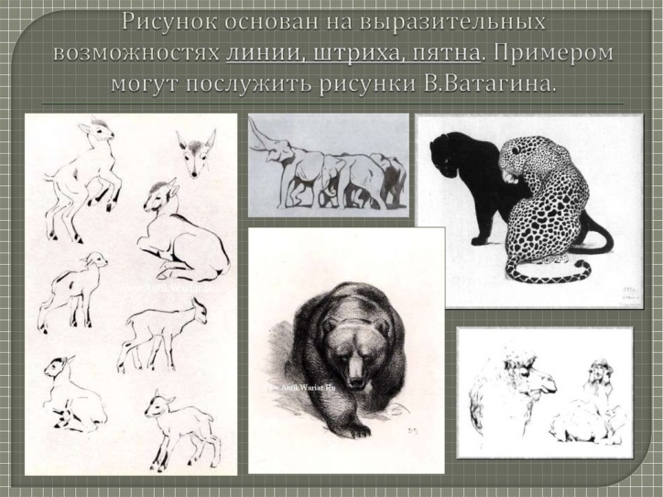  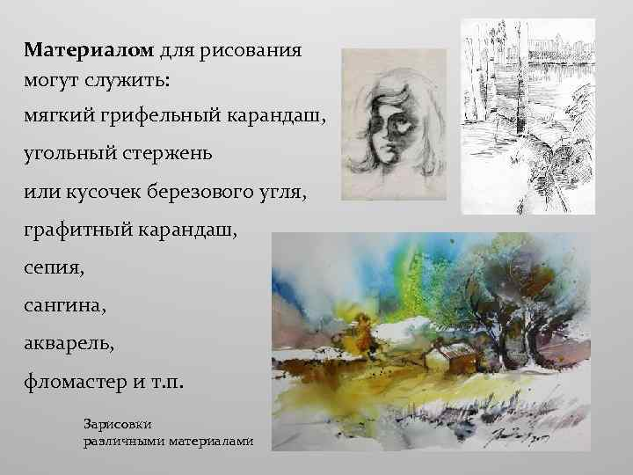  Самостоятельная работа: ознакомьтесь с видом изобразительного искусства – рисунок. Изучите таблицы. | Альбом,  тетрадь,  (ручка шариковая),  цветные | До 19:00  14.11.2020

